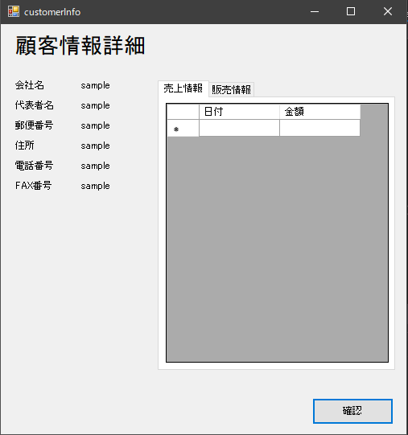**＜画面レイアウト＞**

②

①

③④

⑤

**＜機能説明＞**

・顧客ごとにリストアップ。社員が詳細画面で売上状況・販売状況を管理する。

・

・

・

・

・

・

| **項番** | **項目名** | **オブジェクト名** | **桁数** |
| --- | --- | --- | --- |
| １ | 売上情報 | tabEarning | 4 |
| ２ | 販売情報 | tabSelling | 4 |
| ３ | 売上テーブル | dgvEarning |  |
| ４ | 販売テーブル | dgvSelling |  |
| ５ | 確認 | btConfirm | 2 |
| ６ |  |  |  |
| ７ |  |  |  |
| ８ |  |  |  |
| ９ |  |  |  |
| １０ |  |  |  |
| １２ |  |  |  |
| １３ |  |  |  |
| １４ |  |  |  |
| １５ |  |  |  |
| １６ |  |  |  |
| １７ |  |  |  |
| １８ |  |  |  |
| １９ |  |  |  |
| ２０ |  |  |  |
| ２１ |  |  |  |
| ２２ |  |  |  |
| ２３ |  |  |  |
| ２４ |  |  |  |
| ２５ |  |  |  |
| ２６ |  |  |  |
| ２７ |  |  |  |
| ２８ |  |  |  |
| ２９ |  |  |  |